环境保护工作简报
第9期
新乡县环境保护局 2018年3月14日

不忘初心 牢记使命 廉洁自律 依法行政



3月13日，新乡县环保局召开全体人员会议，传达新乡县县纪委十三届三次全会精神会议，安排部署党风廉政建设工作。

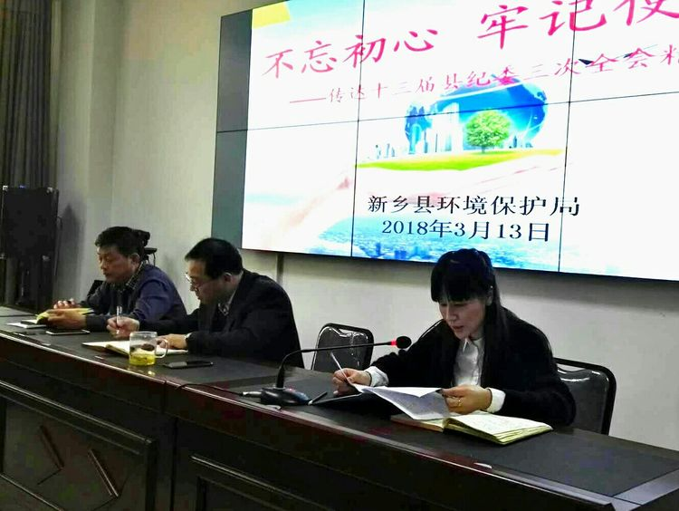

会议传达了赵永峰同志所作的十三届县纪委三次全会工作报告，报告分三部分：一、2017年工作回顾；二、2018年主要任务；三、加强纪检监察机关自身建设，打造监督执纪“铁军”。

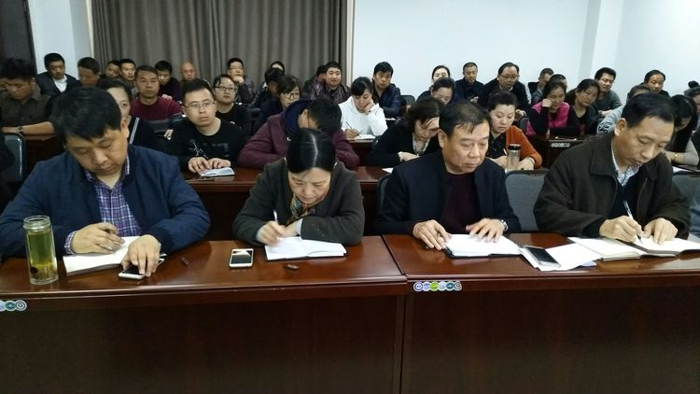

会议还学习了县委书记申乐民在十三届县纪委三次全会上的讲话，申乐民要求：一、坚持以习近平新时代中国特色社会主义思想为指导，全面贯彻落实党的十九大关于全面从严治党的战略部署；二、深化标本兼治，推动我县全面从严治党向纵深发展；三、践行忠诚干净担当，建设让党放心，人民信赖的纪检监察干部队伍。
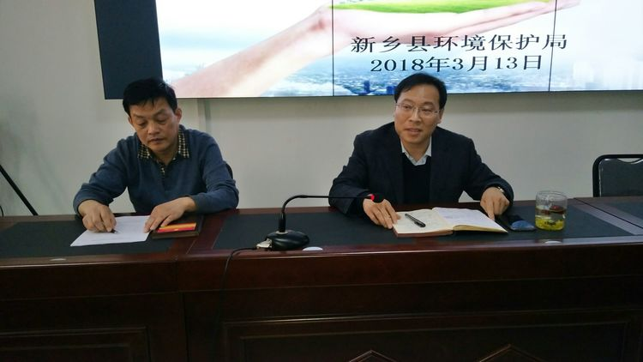
环保局党组书记、局长秦安飞同志安排部署了2018年党风廉政建设工作。
